**De STrooperij events 2025**

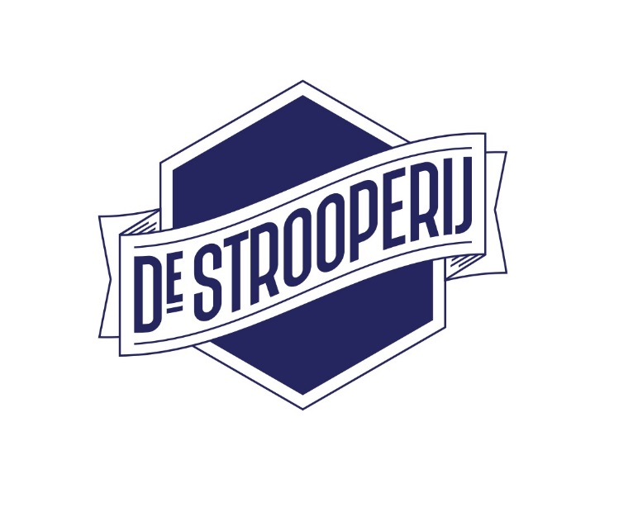

**Wat is De STrooperij?**

[www.instagram.com/destrooperij/](http://www.instagram.com/destrooperij/)

[www.facebook.com/destrooperij/](http://www.facebook.com/destrooperij/)

De STrooperij bestaat uit een groep vrienden, met elk zijn eigen talent, en organiseert unieke evenementen in hun geboortestad DieST. Deze vriendengroep vertoefde in hun tienerjaren vaak in het Warandepark. Het Warandepark huisvest een nostalgisch voetbalstadion, een prachtig amfitheater, een basketbalveld, een modern skateplein, allerlei andere sportterreinen en creëert een omgeving van rust, beleving en ontspanning voor jong en oud.

In de zomers van 2002 tot 2007 organiseerde het collectief de eerste jaarlijke events onder de naam Summer Jam. Dit event bestond uit een skatecontest, een 3 tegen 3 basketbalwedstrijd, een graffiti-jam en veel muziek.

Nadat elk lid van De STrooperij zijn plekje in de “volwassen” wereld gevonden had (studeren, werk, gezin, kinderen,…), bleef de nostalgie naar Summer Jam verder leven. Daarom hebben we in 2018 beslist om Summer Jam opnieuw leven in te blazen. En dit met groot succes. De missie blijft dezelfde: mensen samen brengen rond urban sports en culture.

Door het overweldigende succes van de voorbije edities, met een opkomst van meer dan 1.000 bezoekers, besloot de vriendengroep in 2019 een vzw op te richten, genaamd ‘De STrooperij’. Want het was tijd voor “professionalisering”.

Dit resulteerde in december 2023 tot nog meer erkenning. Met ruime voorsprong kaapte Summer Jam de Publieksprijs van de Cultuurraad van DieST weg.

[www.diest.be/vrije-tijd/cultuur-en-erfgoed/cultuurprijs-2023](http://www.diest.be/vrije-tijd/cultuur-en-erfgoed/cultuurprijs-2023)

Wat onze projecten succesvol maakt, is dat elke vereniging, die deelneemt, zelf vorm geeft aan haar onderdeel en hiervoor de verantwoordelijkheid van de organisatie voor haar rekening neemt. Zo staat de Diestse basketbalclub ‘Sharks’ in voor het 3 tegen 3 tornooi, nemen de Diestse skaters hun contest in handen en organiseren lokale graffiti kunstenaars de jam tijden Summer Jam. Het lokale karakter van het event, waarbij we verenigingen en individuen uit de omgeving van Diest een platform aanreiken, vinden we belangrijk en willen we behouden. Dit is ook terug te vinden bij de lokale foodstandjes en uiteraard allemaal mogelijk dank zij de hulp van de (lokale) sponsors! Zoals altijd willen we het evenement laagdrempelig houden en is de toegang gratis.

Naast Summer Jam zullen we nog andere evenenmenten organiseren. Voor deze events kunnen we onder andere terecht op de fantastische cite van de Citadel in DieST. Op deze locatie zullen we De Silent Disco organiseren. De plannen voor een nieuw Technofestival zijn in de maak en daarnaast zijn er er nog tal van andere plannen…. Dank zij de goede samenwerking en verstandhouding met de stad DieST en andere lokale verenigingen krijgen we toegang tot deze unieke locaties.

We hebben de jongerendienst van de stad DieST geholpen met de verbouwing van de leegstaande loods in de Nijverheidslaan. Deze locatie (TEXTUUR) wordt de uitvalsbasis voor creatieve (muzikale) jongeren, waar ze terecht kunnen om hun talenten verder te ontwikkelen en te experimenteren met jongerencultuur.

Daarnaast zijn we op dit moment met onze vzw ook aan het helpen bij de renovatie van de citadel. Een project dat ons ook nauw aan het hart ligt.

**Events 2025**

* **Total Loods (26/04/2025)**
* **Summer Jam (30/08/2025)**
* **Barbecrew (27/09/2025)**

**Total Loods**

Op 26 april 2025 organiseren we Total Loods in en rond de loods op de Citadel met een silent disco met drie discobars, waarbij we ook jonge en opkomende talenten de kans geven om te DJ-en. Overdag organiseren we allerhande activiteiten en workshops.

Zoals altijd willen we ook van Total Loods een laagdrempelig en toegankelijk evenement maken: voor ieder wat wils en gratis inkom. De jongeren betalen enkel voor een hoofdtelefoon.

**Summer Jam**

Summer Jam keerde in 2021 terug naar de heimat (de Warande) en probeert elk jaar te vernieuwen. Het basisconcept blijft hetzelfde, maar De STrooperij probeert de jongeren elke keer iets nieuws aan te bieden. Skatecontest, graffiti jam, 3on3 basketbal, breakdance, free running en kinderanimatie. Met ’s avonds de kers op de taart: een live show in het prachtige amfitheater.

**Barbecrew**

Elk jaar organiseren we onze barbecrew voor alle sponsors en vrijwilligers, want zonder hen zou DeSTrooperij deze events niet kunnen realiseren.

